**实验十一 存储过程**

存储过程是一组预先编译好的Transact—SQL代码。一般用户可以使用系统存储过程（以sp_开头的），也允许自己定义使用用户的存储过程。运行效率比较高，一经创建，可多次调用。既可以独立执行，也可以被应用程序调用。

创建存储过程方法有两种：用企业管理器界面实现和用SQL语句编程实现。

一、用企业管理器ENTERPRISE MANAGER界面实现

1、在数据库STUDENT_DATA下创建存储过程，进入下图界面

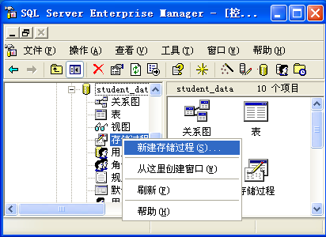

2、进入“存储过程属性”对话框，如下图所示。

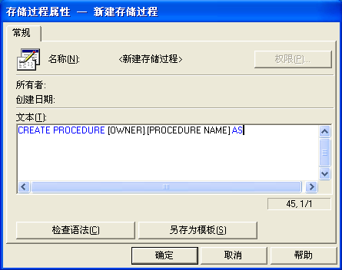

3、在Text中输入创建存储过程的语句内容，并做语法检查，如下图所示。

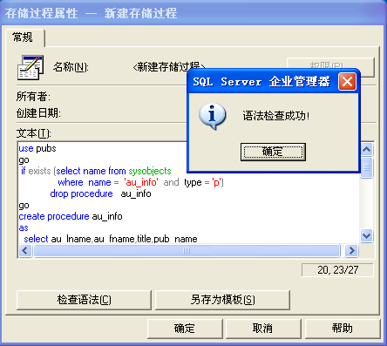

4、在Query Analyzer 中运行au_info，执行存储过程，查看结果。

5、在企业管理器Enterprise Manager中查看存储过程及其属性。

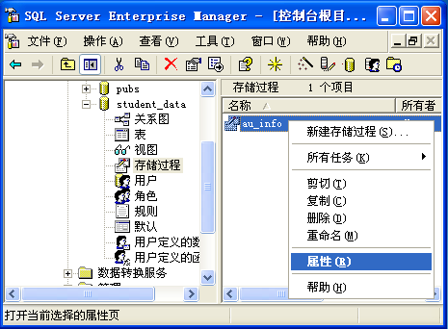

二、用SQL语句编程实现。

在查询分析器下，编写以下SQL语句，分析理解存储过程的创建、应用等。整个操作分为三段：

第一段：创建存储过程au_info

use pubs

go

if exists (select name from sysobjects

where name = 'au_info' and type = 'P')

drop procedure au_info /*创建的存储过程存在，删除后重新创建*/

go

create procedure au_info /*创建存储过程*/

as

select au_lname,au_fname,title,pub_name

from authors a

join titleauthor ta

on a.au_id = ta.au_id

join titles t

on t.title_id=ta.title_id

join publishers p

on t.pub_id = p.pub_id

go

第二段：查看存储过程的情况

sp_helptext au_info /*查看存储过程定义的文本内容*/

go

sp_depends au_info /*查看存储过程引用的数据表情况*/

go

sp_depends authors /*查看数据表被存储过程应用的情况*/

go

第三段：存储过程的调用、运行和删除

use pubs

go

au_info /*存储过程的调用执行的两种形式*/

go

/*或者用EXEC调用*/

use pubs

exec au_info

go

drop procedure au_info /*删除存储过程*/

go

**作业：**

编写存储过程，要求实现：创建、查看（文本信息、所涉及的数据表）、执行、删除存储过程。实现要求：在给定的STUDENT数据环境下，实现查询“计算机系”的全体学生的宿舍联系电话。

1. go
2. IF EXISTS(SELECT * from sys.procedures
3. WHERE NAME ='GetStuCou')
4. DROP PROCEDURE GetStuCou
5. GO
6. CREATE PROCEDURE GetStuCou
7. AS
8. SELECT TELE
9. FROM DORM
10. LEFT JOIN STUDENT ON STUDENT.DORMNO=DORM.DORMNO
11. LEFT JOIN DEPARTMENT ON STUDENT.DNO=DEPARTMENT.DNO
12. WHERE DEPARTMENT.DNAME='计算机系'
13. GO
14. EXEC GetStuCou
15. GO
16. SP_HELPTEXT GetStuCou
17. GO
18. SP_DEPENDS GetStuCou